Laboratorio 1: Carga eléctrica

Nombres: | Curso: _______  Fecha: ___________ | Puntos: ___/26  Nota: _________

Objetivo
- En esta actividad investigaremos la repulsión y la atracción causadas por la carga eléctrica estática.
- Interpretar la información que genera la interacción estática de diferentes cuerpos cargados.
Pregunta para investigar:
¿Qué hace que los objetos se atraigan o se repelan entre sí?
Materiales
- Cinta adhesiva (scotch)
- Superficie no conductora, como una mesa o silla de plástico
- 2 cintas de papel
- 2 cintas de aluminio
Instrucciones
Cinta bottom B_{A}
mesa
Cinta top T_{A}
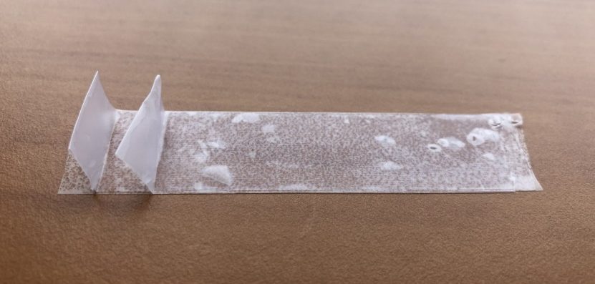

Base A

- Pegue dos cintas adhesivas sobre una mesa o superficie no conductora (base A y base B), sobre ellas peque otras dos cintas adhesivas (bottom y top) tal como se muestra en la figura anterior. Forme un mango en cada cinta para evitar que se peque a sus dedos cada vez que las manipule, para esto, doble alrededor de 0,5 cm en un extremo para que el lado adhesivo se pegue. Identifique las citas de cada base: para la base A, llame la cinta top T_{A} y la cinta bottom B_{A}. Para la base B, llame la cinta top T_{B} y la cinta bottom B_{B}

- Retire lentamente par top-bottom de la cinta base A y pase suavemente su dedo por la parte superior de la cinta top (es decir, el lado no pegajoso)

- Separe rápidamente el par de cintas top-botom de la base A y péguelas al borde de una mesa o superficie no conductora disponible.

- Pegue al borde de la mesa las cintas de papel y de aluminio, esto le permitirá acercar las otras cintas y tiras para probar la presencia de interacciones eléctricas entre todas las combinaciones.
mesa

Cinta adhesiva bottom B_{A}
Cinta adhesiva T_{A}
Aluminio
Papel

- Ahora retire lentamente el par de cintas top-bottom desde la base 2, pase suavemente su dedo por la parte superior de la cinta top (es decir, el lado no pegajoso) y sepárelas rápidamente.

- Reserve la cinta bottom (puede pegarla al bore de la mesa lejos de la zona de trabajo).

- Acerque lentamente la cinta top a cada una de las cuatro cintas pegadas en la mesa ¿Qué observa? ¿Se atraen, se repelen o no hay interacción? Registre sus respuestas en la primera fila de la siguiente tabla.(4 puntos)

FIla | Cintas  Mesa  Cintas  Test o  de prueba | Papel | Aluminio | Top  T_{A} | Bottom  B_{A}
1 | Top T_{B} | atraen | Atraen | Neutra | neutra
2 | Bottom B_{B} | Atraen | Atraen | Repele | repele
3 | papel | Neutra | Atraen | Repeles | atraen
4 | aluminio | atraen | neutra | neutra | atraen

- Completa las filas 2 a 4 de la tabla anterior probando la naturaleza de la interacción entre las distintas cintas. (12 puntos)

- En base a las observaciones anteriores discuta con su grupo sobre las siguientes interrogantes (10 puntos)
- De las cuatro cintas ¿Cuál se encuentra cargada y cuál no?

- ¿Es posible determinar el signo de la carga en cada cinta cargada?, de ser así, indíquelo

- ¿Cuál es el objetivo del inciso b de la actividad?
Responder aquí
Las cuatro cintas empleadas en el experimento poseen carga eléctrica.
Debido a la dificultad para determinar de manera visual la carga que adquieren los diferentes objetos utilizados en el experimento anterior, se puede recurrir a la serie triboélectrica .
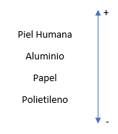
Esta tabla nos permite visualizar una tendencia hacia dicha carga, ya sea positiva o negativa.
Por lo tanto, al reflexionar sobre la tabla y el experimento, podemos ver que la piel humana (Contacto) tiende a ser positiva y al momento de interactuar con la cinta adhesiva esta capta electrones y queda cargada de manera negativa.
Por otra parte, tanto el aluminio, como el papel tienden a ceder electrones y quedar cargados de manera positiva.
El inciso b de la actividad se centra en el traspaso de electrones del cuerpo humano al scotch, como se puede interpretar de la serie triboeléctrica, los electrones se traspasan hacia el scotch, dejándolo con carga negativa tras frotar el dedo encima de la cinta top, este traspaso se realiza median contacto físico.
En conclusión: el experimento nos permite ver como dos cuerpos son atraídos, repelidos o neutros; tras adquirir una carga eléctrica en este caso mediante frotación (Contacto), debemos mencionar que al realizar el experimento el scotch se rompía impidiendo la correcta realización del experimento y dificultando la toma de datos.

Neutro

